СОДЕРЖАНИЕ

Введение………………………………………............................3
- Цели и задачи исследования скважин……………………....4
- Цели и задачи гидродинамических исследований
газовых скважин на установившихся режимах………...…7
- Двучленная формула притока………………………….……8
3.1 Фильтрация по двучленному закону...............................8
3.2 Приток газа к несовершенным скважинам
при двучленном законе фильтрации......................................9
- Технология проведения исследований…………………….11
- Обработка результатов исследований..................................13
5.1. Определение давлений и расхода газа……………...…13
5.2. Определение коэффициентов фильтрационного
сопротивления А и В……………………………………........16
- Расчёт коэффициентов А и В по данным исследований
проведённых на Ямбургском ГКМ.......................................19
Список литературы…………............…..................................…21
Приложения....................................................................................22

ВВЕДЕНИЕ

Первые сведения о исследовании газовых скважин появились в литературе в 20-х годах нашего века. В 1925 г. была опубликована работа, в которой Баннет и Пирс описали предложенный ими метод исследования газовой скважины. В результате исследования скважины при ее фонтанировании в атмосферу устанавливали зависимости расхода газа от давления на ее устье и на забое. Этот метод исследования приводил к существенным потерям газа, не удовлетворял правилам техники безопасности и охраны окружающей среды.
В 1929 г. Пирс и Роулинс описали метод противодавлений. После усовершенствования этого метода Горное Бюро США приняло его в качестве официального метода исследования газовых скважин. В 1935 г. Роулинс и Шелхардт опубликовали результаты фундаментальных исследований большого числа газовых скважин.
Метод Роулинса и Шелхардта получил повсеместное распространение и используется до настоящего времени.
Большой вклад в развитие теории и практики исследования газовых скважин в нашей стране внесли Ю. П. Коротаев, Г. А. Зотов, Э. Б. Чекалюк, С. Н. Бузинов, К. С. Басниев, З. С. Алиев и др.

1. ЦЕЛИ И ЗАДАЧИ ИССЛЕДОВАНИЙ СКВАЖИН

Исследование скважин проводят в процессе разведки, опытной и промышленной эксплуатации с целью получения исходных данных для определения запасов газа, проектирования разработки месторождений, обустройства промысла, установления технологического режима работы скважин, обеспечивающего их эксплуатацию при оптимальных условиях без осложнений и аварий, оценки эффективности работ по интенсификации и контроля за разработкой и эксплуатацией [3].
Исследование пластов и скважин осуществляется гидродинамическими и геофизическими методами. Ряд параметров пласта определяют по кернам. При комплексном применении все эти методы взаимно дополняют друг друга. Параметры пласта, определяемые при помощи геофизических методов и данных кернов, характеризуют участок пласта, непосредственно прилегающий к стволу скважины, и дают возможность представить их послойное распределение по мощности пласта. При помощи гидродинамических методов находят, как правило, средние параметры призабойной зоны и более удаленных участков пласта.
Гидродинамические методы исследования включают изучение условий движения газа в пласте и стволе скважины.
Гидродинамические методы определения параметров пласта основаны на решении так называемых обратных задач гидрогазодинамики и подразделяются на исследования при стационарных и нестационарных режимах фильтрации.
Большое будущее принадлежит комплексным исследованиям, основанным на гидродинамических и геофизических методах, и проведению гидродинамических исследований на базе геофизической техники. Термометрические исследования наряду с изучением температурного режима скважины, призабойной зоны и пласта позволяют выяснить величины, эффективных мощностей, распределение дебитов по отдельным интервалам пласта, параметры пласта, положение контакта газ - вода и места утечек газа при нарушении герметичности колонн.
Большое значение приобретает вопрос о сопоставлении параметров пласта, определяемых с помощью геофизических и промысловых гидрогазодинамических методов, что позволяет получать более достоверные характеристики пласта, чем дает сравнение геофизических данных с керновым материалом.
К специальным видам исследования относятся, например, комплексные исследования газоконденсатных скважин, где определяются изменение соотношения между газовой и жидкой фазами и их состав при различных гидродинамических и термодинамических условиях при помощи передвижных установок, предусматривающих подогрев и охлаждение исследуемого газа.
Методы исследования скважин могут быть подразделены на следующие виды:
1. испытания в условиях стационарной фильтрации газа при различных режимах работы скважины;
2. испытания в условиях нестационарной фильтрации газа, которые в свою очередь состоят из обработки:
а) кривых восстановления давления во время остановки скважины;
б) кривых перераспределения дебита газа при постоянном давлении на забое или устье;
в) кривых перераспределения забойного давления при постоянном дебите газа.
Содержание и объем исследовательских работ зависят от назначения геолого-технических условий.
По своему назначению испытания газовых скважин подразделяются на следующие:
1. первичные исследования проводятся на разведочных скважинах после окончания бурения. Их назначение состоит в выявлении добываемых возможностей скважины, т. е. максимально допустимого дебита, который может быть получен, исходя из геолого-технических условий, оценки параметров пласта и установлении первоначальных рабочих дебитов для опытной эксплуатации;
2. текущие исследования применяют для установления и уточнения технологического режима работы и текущей проверки параметров призабойной зоны пласта и скважины (один раз в год или чаще, в зависимости от условий работы скважин);
3. контрольные исследования осуществляются периодически с целью проверки качества текущих исследований, определения параметров пласта для составления проекта разработки и анализа разработки месторождения;
4. cпециальные исследования проводятся перед остановкой скважины на ремонт или выходе из ремонта, перед консервацией скважины и при расконсервации, до и после работ по интенсификации притока газа. К специальным также относятся испытания газоконденсатных скважин и испытания, проводимые с целью выяснения влияния засорения призабойной зоны глинистым раствором, а также испытания по определению скопления жидкости в стволе и призабойной зоне при различных условиях работы скважины.

2. ЦЕЛИ И ЗАДАЧИ ГИДРОДИНАМИЧЕСКИХ ИССЛЕДОВАНИЙ ГАЗОВЫХ СКВАЖИН НА УСТАНОВИВШИХСЯ РЕЖИМАХ

Стандартные исследования газовых скважин проводят с целью определения следующих параметров:
1. геометрические характеристики залежи, в частности общие размеры газоносного резервуара, изменение общей и эффективной мощности пласта по площади и разрезу, границы газоносной залежи, размеры экранов и непроницаемых включений, положение газоводяного контакта и его изменение в процессе разработки;
2. коллекторские и фильтрационные свойства пласта (пористость, проницаемость, гидропроводность, пьезопроводность, сжимаемость пласта, газонасыщенность, пластовые, забойные и устьевые давления и температуры), их изменение по площади и разрезу пласта, а также по стволу газовой скважины;
3. физико-химические свойства газа и жидкостей (вязкость, плотность, коэффициент сжимаемости, влажность газа), условия образования гидратов и их изменение в процессе разработки залежи;
4. гидродинамические и термодинамические условия в стволе скважины в процессе эксплуатации;
5. изменение фазовых состояний при движении газа в пласте, стволе скважины и по наземным сооружениям в процессе разработки залежи;
6. условия скопления и выноса жидкости и твердых примесей из забоя скважины, эффективность их отделения;
7. технологический режим работы скважин при наличии различных факторов, таких, как возможность разрушения призабойной зоны пласта, наличие подошвенной воды, влияние температуры продуктивного пласта и окружающей ствол скважины среды, многопластовость и неоднородность залежи.

3. ДВУЧЛЕННАЯ ФОРМУЛА ПРИТОКА

3.1 Фильтрация по двучленному закону

Двучленный закон для плоскорадиальной фильтрации имеет вид

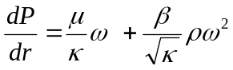, (3.1)

Выразим скорость фильтрации через массовый расход

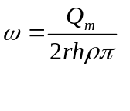 (3.2)
и подставим в формулу (3.1):

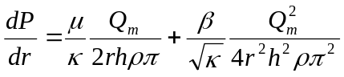. (3.3)

Разделив переменные и введя функцию Лейбензона

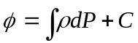, (3.4)

получим:
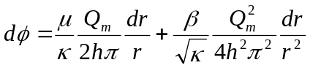. (3.5)

Интегрируя последнее уравнение в пределах от r_{с} до R_{к}, от Р_{с} до Р_{к} получим:
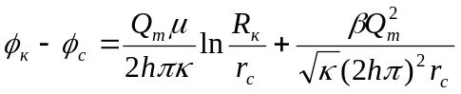. (3.6)

Переходя от функции Лейбензона к давлению по формуле

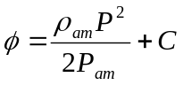 (3.7)

для совершенного газа найдем из (3.6) уравнение притока к скважине:
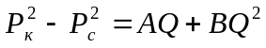, (3.8)
где
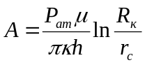, (3.9)

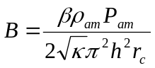. (3.10)

Здесь А и В – коэффициенты фильтрационных сопротивлений, постоянные для данной скважины. Они определяются опытным путем по данным исследования скважины при установившихся режимах.
Уравнение притока реального газа к скважине по двучленному закону фильтрации имеет вид

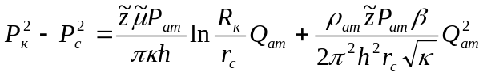. (3.11)

3.2 Приток газа к несовершенным скважинам при двучленном законе фильтрации

Рис. 3.1. Схема притока газа к несовершенной по степени и характеру вскрытия скважине

Для несовершенной скважины (рис. 3.1) коэффициенты фильтрационных сопротивлений А и В принимают вид:

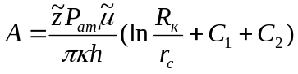, (3.12)
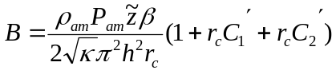. (3.13)

 и  - коэффициенты, характеризующие несовершенство скважины по степени вскрытия.
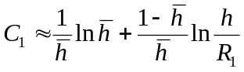, (3.14)

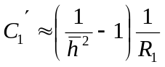, 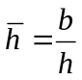. (3.15)

Обе последние формулы – приближенные, они имеют место при значениях b>>R₁.
 и  - коэффициенты, учитывающие несовершенство скважины по характеру вскрытия.
определяется по графикам В. И. Щурова (рис. 3.2).
Для  предлагается приближенная формула

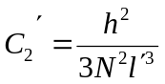, (3.16)

N – суммарное число перфорационных отверстий,
- глубина проникновения перфорационной пули в пласт.

4. ТЕХНОЛОГИЯ ПРОВЕДЕНИЯ ИССЛЕДОВАНИЙ

Исследование газовых скважин при установившихся режимах проводится в следующем порядке.
1. Перед исследованием скважину продувают в течении 15 – 20 мин. Для удаления твердых частиц и жидкости с забоя скважин. После продувки скважину закрывают до полного восстановления давления. На многих газовых месторождений это время составляет 2 – 3 ч.
2. В диафрагменном измерителе критического течения газа (ДИКТе) устанавливают диафрагму с малым диаметром калиброванного отверстия. После этого открывают коренную задвижку, пускают скважину в работу до наступления установившегося состояния, при котором давление и температура газа перед диафрагмой ДИКТа и в затрубном пространстве не изменяется во времени. Записывают эти давления и температуры газа в журнал исследований и останавливают скважину, полностью закрывая коренную задвижку (см. Рис. 4.1).
3. В ДИКТе устанавливают диафрагму с большим диаметром калиброванного отверстия и вновь дожидаются наступления установившегося состояния, записывают давления и температуры, после чего скважину останавливают.
Такие операции повторяют 4, 6 или 9 раз, по числу имеющихся диафрагм. С целью контроля после исследования скважины на диафрагме с наибольшим калиброванным отверстием иногда повторяют исследование на диафрагме с меньшим диаметром отверстий.
4. По давлению и температуре газа перед диафрагмой ДИКТа рассчитывают дебит газа для каждой диафрагмы.
5. По статическому затрубному давлению или динамическому давлению перед диафрагмой ДИКТа рассчитывают давление на забое скважины.
- Строят графики зависимости (Р_{пл}² – Р_{с}²)/Q от Q. По графикам определяют коэффициенты фильтрационного сопротивления А и В.

Рис. 4.1. Схема расположения оборудования и приборов при испытании диафрагменным измерителем критического течения:
1 – диафрагменный измеритель;
2 – породоуловитель;
3 –6 – манометры.

5. ОБРАБОТКА РЕЗУЛЬТАТОВ ИССЛЕДОВАНИЙ

5.1. Определение давлений и расхода газа

Обработка результатов исследований скважин начинается с определения забойных давлений. Наиболее надежные данные получают при непосредственном измерении забойных давлений глубинными приборами. Однако, если газ достаточно чист (примеси не превышают 1 – 10 г/см³), вполне допустимо забойные давления определять по давлению на устье скважины. При неподвижном столбе газа
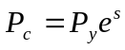. (5.1)
 – давление на забое;
 – давление неподвижного столба на устье.

, (5.2)

 – относительная плотность газа;
– глубина скважины до расчетного уровня, м;
– среднее по высоте значение коэффициента сжимаемости газа;
– средняя по скважине абсолютная температура газа, К.
Если по той или иной причине в скважине не образуется неподвижный столб газа, а его давление на устье удается замерить, забойное давление можно рассчитать по формуле
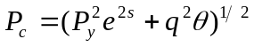, (5.3)

 и  –абсолютные давления на забое и на устье, Мпа;
– расход газа, м³/с;
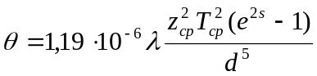. (5.4)

- определяется по справочникам как функция числа Рейнольдса и относительной шероховатости труб, диапазон изменения =0,014 – 0,025;
 - определяется по значениям Р и Т на устье скважины и по предполагаемым их значениям на забое;
– внутренний диаметр фонтанных труб, м.
При движении газа по кольцевому пространству в формуле (5.3 ) следует использовать эквивалентный диаметр, который можно определить из условия равенства площади кольцевого сечения труб площади эквивалентного круга:

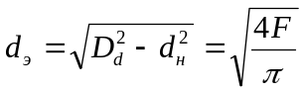, (5.5)

 – внутренний диаметр внешней трубы;
 – наружний диаметр внутренний трубы;
 – площадь сечения трубы.
При движении газа по кольцевому сечению несколько изменяется и . Учитывают это обстоятельство обычно умножением на поправку .
Из скважины обычно выходит газ с капельной жидкостью. В этом случае имеет значения меньшие, чем те, которые определяются для сухого газа и составляют 0,018 – 0,014.
После того как определены давления, подсчитываются расходы газа. При исследованиях скважин расход газа определяется с помощью диафрагменного измерителя критического истечения ( ДИКТа ) (см.. рис. 5.1 ), измерителя некритического истечения и трубки Пито.
Измеритель критического истечения подключается к устью скважины через сепаратор (породоуловитель). Противодавление в скважине создается диафрагмой диаметра d, помещенной в головке ДИКТа 1 с помощью прижимной гайки 2. Давление  перед диафрагмой измеряется манометром, подключенным к ниппелю 3. Температура газа измеряется термометром, помещенным в карман 4.



Рис. 5.1. Диафрагменный измеритель критического истечения (ДИКТ)

Расход газа определяется по формуле

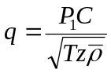. (5.6)

– давление до диафрагмы, Мпа;
 – коэффициент расхода зависящий от диаметра и формы диафрагмы (табл. 5.1);
– относительная плотность газа;
– абсолютная температура газа до диафрагмы;
– коэффициент сжимаемости газа.

Таблица 5.1
Коэффициент расходов С для ДИКТа
Размер отверстия  диафрагмы, мм | Диаметр измерителя, мм
Размер отверстия  диафрагмы, мм | 50 | 100
1,59 | 0,0527 | -_
3,14 | 0,218 | -_
6,35 | 0,895 | 0,86
9,51 | 1,96 | 1,94
12,70 | 3,52 | 3,46
19,05 | 7,77 | 7,74
25,40 | 14,07 | 13,75
31,75 | 22,8 | 22,3
38,10 | 34,6 | 30,6
50,80 | -_ | 55,3
63,50 | -_ | 88,7
76,20 | -_ | 135,0

Если газ, добываемый из исследуемой скважины, поступает в газопроводную систему, то его расход измеряется, как правило, диафрагменным измерителем некритического истечения (метод сужения).
Перепад давления на диафрагме в основном определяют поплавковыми дифманометрами ДМ – 3573,ДМ – 3574 и ДМ и др.
Трубка Пито представляет собой простой, но достаточно точный прибор, используемый для измерения скоростного напора струи газа в заданной точке потока. Его обычно применяют для измерения сильно засоренных или неконтролируемых потоков газа.
Температура газа при исследованиях скважин, как уже отмечалось, измеряется обычными ртутными термометрами, помещенными в струю газа в стальном кожухе.

5.2. Определение коэффициентов фильтрационного сопротивления А и В

Коэффициенты фильтрационных сопротивлений характеризуют физические свойства газа, фильтрационные свойства пористой среды и геометрические параметры фильтрации. Значения коэффициентов фильтрационных сопротивлений используются, при проектировании и анализе разработки газовых и газоконденсатных месторождений. Коэффициенты фильтрационных сопротивлений зависят :
- от состава газа, фазовых переходов в процессах испытания и эксплуатации скважин, свойств газа и газоконденсатной смеси;
- от законов фильтрации;
- от механических, емкостных и фильтрационных свойств пористой среды, анизотропии пласта;
- от продолжительности процесса испытания на отдельных режимах;
- от термобарических параметров пористой среды и газа;
- от конструкции скважины и степени совершенства вскрытия пласта;
- от качества вскрытия продуктивного разреза, промывочного раствора и проведения ремонтно-профилактических работ в скважине;
- от величины газонасыщенности (газонефтенасыщенности при наличии нефтяной оторочки) пласта и других факторов и параметров [4].
Все параметры, входящие в формулы для определения коэффициентов А и В (а к ним относятся: коэффициенты вязкости, сверхсжимаемости, проницаемости, макрошероховатости, плотность газа, температура, радиусы контура питания и скважины, коэффициенты несовершенства и неоднородности), зависят от давления, продолжительности испытания, насыщенности пористой среды газом и водой, наличия соседних скважин и расстояния до них, величины депрессии на пласт, условия выпадения, накопления и выноса конденсата, тепловых свойств пористой среды и т.д.
Без знания величин коэффициентов А и В невозможен прогноз дебитов скважин в процессе разработки, следовательно, и добывные возможности месторождения в целом. Поэтому определение коэффициентов А и В является одной из основных задач при подготовке месторождения к разработке. По результатам исследования скважин определяются величины коэффициентов А и В, и при проектировании разработки месторождений они считаются известными. Естественно, что каждая скважина имеет свой коэффициент фильтрационных сопротивлений. Поэтому при проектировании разработки месторождения определяются осредненные (арифметическое, или по дебитам и желательно при одинаковых депрессиях на пласт по тем скважинам, по которым осредняются эти коэффициенты) значения коэффициентов А и В.
Приток газа к скважине описывается двучленным уравнением вида

, (5.7)

А и В – коэффициенты, мало изменяющиеся во времени. Они могут быть определены аналитически, но более надежные результаты получают по данным исследования скважин. Теоретически А и В можно находить при двух режимах, однако естественный разброс точек, связанный с флуктуацией потока, требует осреднения величин и использования данных минимум четырех-пяти режимов.
Коэффициенты А и В можно найти аналитически, например с помощью метода наименьших квадратов. Удобней же графический способ. Он состоит в том, что уравнение притока представляется в следующем виде

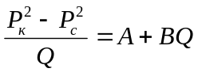. (5.8)
По данным исследования строится график 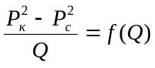 (рис. 5.2). Он должен быть выражен прямой, отсекающей на оси ординат отрезок, численно равный А; В – есть тангенс угла наклона прямой к оси абсцисс.

Рис. 5.2. Зависимость 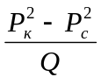 от 
6. РАСЧЁТ КОЭФФИЦИЕНТОВ А И В ПО ДАННЫМ ИССЛЕДОВАНИЙ ПРОВЕДEННЫХ НА ЯМБУРГСКОМ ГКМ

Коэффициенты фильтрационного сопротивления А и В будем определять аналитически, по методу наименьших квадратов:

, (6.1)

, (6.2)

, (6.3)

 и  – коэффициенты фильтрационного сопротивления;
– коэффициент парной корреляции;
 - число режимов.
Результаты исследований скважин Ямбургского месторождения приведены в приложении 2 и 3. В приложении 1 приводится распечатка программы, написанной на языке программирования Паскаль, для нахождения коэффициентов А и В по методу наименьших квадратов. Полученные результаты приводятся в таблице 6.1.
Таблица 6.1
№ | Скважина | 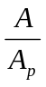 | 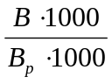
1 | 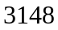 | 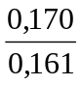 | 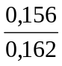 | 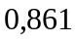
2 | 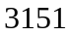 | 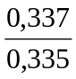 | 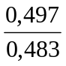 | 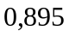
3 | 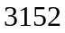 | 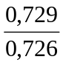 | 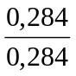 | 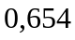
4 | 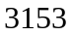 | 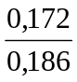 | 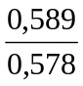 | 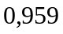
5 | 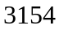 | 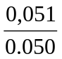 | 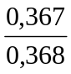 | 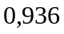
6 | 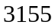 | 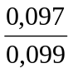 | 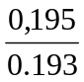 | 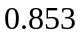
7 | 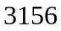 | 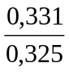 | 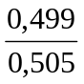 | 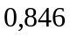
8 | 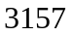 | 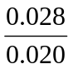 | 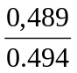 | 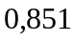
9 | 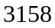 | 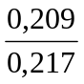 | 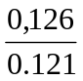 | 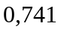
10 | 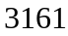 | 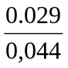 | 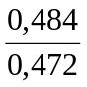 | 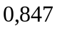

Анализ полученных результатов показывает, что погрешность их определения составляет в среднем 2 %. Такая небольшая погрешность говорит о том, что расчеты проведены правильно.

СПИСОК ЛИТЕРАТУРЫ

- Геологический отчет ООО “Ямбурггаздобыча” за 1998 год.
- Ширковский А. И. Разработка и эксплуатация газовых газоконденсатных месторождений. - М.: Недра, 1987. - 309 с.
- Коротаев Ю.П. Избранные труды. - М.: Недра, 1996.- 605 с.
- Ермилов О.М., Алиев З.С., Ремизов В.В., Чугунов А.С. Эксплуатация газовых скважин.- М.: Наука, 1995.- 358 с.
- Эксплуатация и технология разработки нефтяных и газовых месторождений. М.: Недра, 1978. - 356 с. Авт.: И. Д. Амелин, Р. С. Андриасов, Ш. К. Гиматудинов и др.
- Басниев К. С., Кочина И. Н., Максимов В. М. Подземная гидромеханика. М.: Недра, 1993. – 416 с.: ил.

ПРИЛОЖЕНИЕ 1

ПРОГРАММА ДЛЯ РАСЧЕТА КОЭФФИЦИЕНТОВ А И В ПО МЕТОДУ НАИМЕНЬШИХ КВАДРАТОВ

Program; {Скважина 3148}
uses Crt;
type
data=array[1..7]of real;
const
Ppl=59,4.;{МПа}
Q:data=(609,723,835,975,1055,835,724);
Pz:data=(58.08,57.57,57.33,56.61,56.38,57.47,57.63);
var
Ksum,KQsum,KQssum,Qsum,Qssum,a,b,r:real;
ksi,kq:data;
i:integer;
begin
ClrScr;
Ksum:=0;KQsum:=0;
for i:=1 to 7 do
begin
ksi[i]:=sqr(Ppl)-sqr(Pz[i]);
Ksum:=Ksum+ksi[i];
end;
for i:=1 to 7 do
begin
kq[i]:=ksi[i]/Q[i];
KQsum:=KQsum+kq[i];
end;
for i:=1 to 7 do Qsum:=Qsum+Q[i];
for i:=1 to 7 do Qssum:=Qssum+sqr(Q[i]);
for i:=1 to 7 do KQssum:=KQssum+sqr(kq[i]);
a:=(KQsum*Qssum-Ksum*Qsum)/(7*Qssum-sqr(Qsum));
b:=(7*Ksum-KQsum*Qsum)/(7*Qssum-sqr(Qsum));
r:=(7*Ksum-KQsum*Qsum)/sqrt((7*KQssum-sqr(KQsum))*(7*Qssum-qr(Qsum)));
WriteLn('a=',a:1:5,' b=',b:1:5,' r=',r:1:5);
repeat until keypressed;
end.

